Государственное бюджетное дошкольное учреждение
детский сад №14 Кировского района

НОД по Петербурговедению с использованием ИКТ
для детей старшего дошкольного возраста

Составил воспитатель
Кирилюк Алена Анатольевна

Санкт-Петербург 2015

НОД по теме:
«Я — гражданин России»

Цель: Познакомить обучающихся с основными символами России: гимном, гербом, флагом;
Задачи:
1. Образовательная: рассказать обучающимся об основных символах России: гимне, гербе, флаге;
2. Развивающая: способствовать расширению кругозора обучающихся посредством содержательного и презентационного аспектов занятия;
3. Воспитательная: способствовать формированию чувства патриотизма, уважения к символам своего государства посредством содержательного аспекта занятия;
Оборудование:
- ноутбук;
- презентационный материал к занятию;
- символы государства: герб, гимн, флаг;
- портреты президентов;
- контуры гербов и флага для создания герба и флага кружка
«Блистательный Санкт-Петербург»;
- музыка гимна Российской Федерации;
- свидетельство о рождении.

План НОД по теме:
«Я - гражданин России»

I. Вступительная часть……………………………………… 5 мин
1.Приветствие. Введение в тему занятия………………….. ...2 мин.
2.Деление на две команды – «Калинка» и «Малинка»………3мин.
II. Основная часть……………………………………………25мин.
1.Наша страна………………………………………………..….2мин.
2. Символы России……………………….……………..………5мин.
3.Дидактическая игра: «Найди цвета флага России»…………5мин.
4. Президент России…………………………………………….3мин.
5. Физкультминутка………………………………...…………. 5мин.
6. Вы – граждане России………………………………………..5мин.
III. Заключительная часть. Подведение итогов………...10мин.
1. Дидактическая игра «Составь герб нашего кружка..………5мин.
2.Чтение и заучивание стихотворения…………………………5мин

Ход НОД по теме: «Я — гражданин России»

I. Вступительная часть.
1. Приветствие. Введение в тему занятия.
Педагог: Здравствуйте,ребята!Сегодня мы с вами поговорим о самом главном и важном для нас, о Родине. Нет на свете такого человека, который не любил бы свою родную землю. Родиной называют страну, в которой вы живете. Ребята, посмотрите на карту, как велика и необъятна наша Родина. Она больше любой другой страны мира.
(Демонстрируется слайд №2)
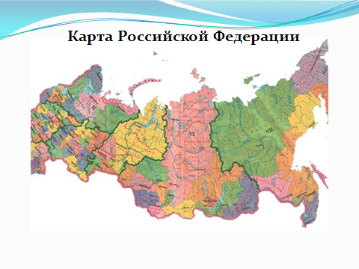
Педагог: - Итак, тема нашего занятия «Я – гражданин России». Ребята, прежде всего, мы, должны понять, что значит быть гражданином? Предлагаю вам немножко поиграть и посоревноваться.
2. Деление на две команды – «Калинка» и «Малинка»
Педагог: Мы разделимся на две команды – «Калинка» и «Малинка». Вам предстоит сегодня доказать, что вы являетесь достойными гражданами своей страны.
(Обучающиеся делятся на две команды)
II. Основная часть.
- Наша страна.
1 конкурс:
Блиц опрос:
Педагог: Как называется, страна, в которой вы живете?
(Обучающиеся отвечают на вопрос. Осуществляется фронтальная форма работы)
Педагог: Правильно, Россия.
(Демонстрируется слайд №3)
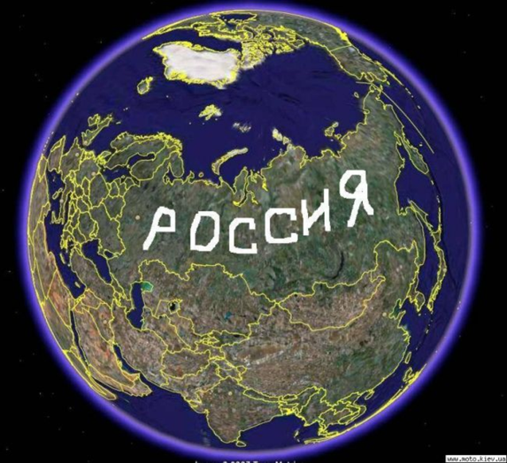
Педагог: Какой город является столицей нашей Родины?
(Обучающиеся отвечают на вопрос. Осуществляется фронтальная форма работы)
Педагог: Молодцы, это Москва.
(Демонстрируется слайд №4)
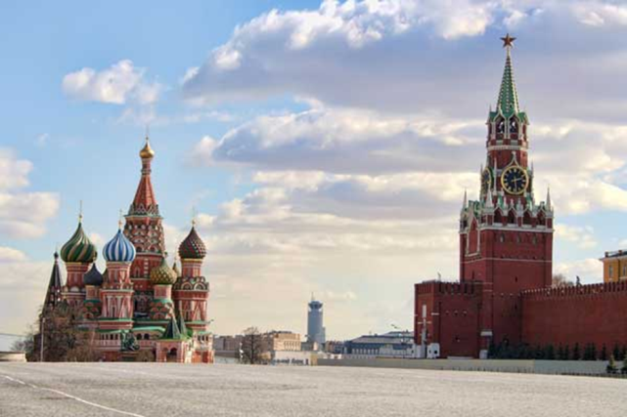
2. Символы России.
Педагог: Какие символы (отличительные знаки) государства вы знаете?
(Обучающиеся отвечают на вопрос. Осуществляется фронтальная форма работы
Педагог: Да, это Герб, гимн, флаг.
(Демонстрируется слайд №5)
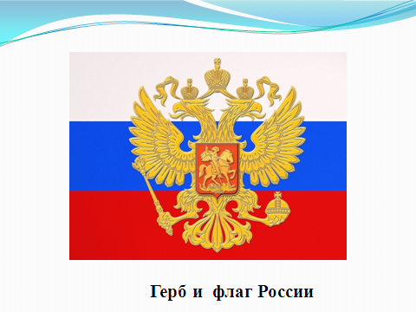
Педагог: Ребята, а что такое же такое гимн? В каких случаях исполняют гимн?
(Обучающиеся отвечают на вопросы. Осуществляется фронтальная форма работы)
Педагог: Гимн – это торжественная песня или просто мелодия. Она исполняется в особых случаях. Например, в случае победы на международных соревнованиях. Тем самым выражается уважение к стране, за которую выступает спортсмен. Но гимн мы слушаем и в других случаях: в дни торжественных праздников, государственных собраний, во время парада. Когда исполняется гимн, люди встают. Мужчины должны снять головные уборы. При исполнении гимна России прошу всех встать.
(Звучит гимн России)
2 конкурс: «Символы России»
I этап.
Педагог: Герб – это отличительный знак, эмблема государства. Который есть у всякого государства. Найди на слайде герб России. Под какой цифрой изображен герб России?
(Демонстрируется слайд №6)
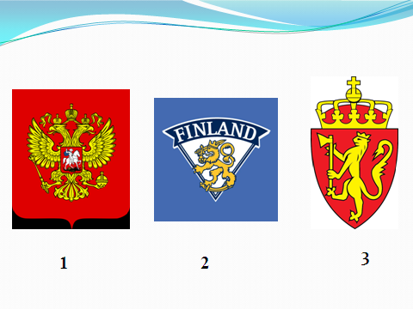

Педагог: Молодцы, под цифрой 1! Какого цвета наш герб и что на нем изображено?
(Обучающиеся отвечают на вопросы. Осуществляется фронтальная форма работы)
Педагог: В поле красного щита расположен золотой двуглавый орёл. Две головы символизируют единство страны: она как бы смотрит одновременно на Запад и на Восток.
В лапах орла – скипетр (посох) и держава (золотой шар). На груди орла красный щит с изображением святого Георгия, поражающего копьём змия.
В России святой Георгий считался покровителем воинов и землепашцев.
Таким образом, на российском гербе изображён христианский воин. Он символ добра. Он убивает копьём чёрного змия – символ зла.
II этап.
Педагог: Найдите на слайде флаг России. Сколько на нём горизонтальных полос? Какого они цвета?
(Обучающиеся отвечают на вопросы. Осуществляется фронтальная форма работы)
(Демонстрируется слайд №7)
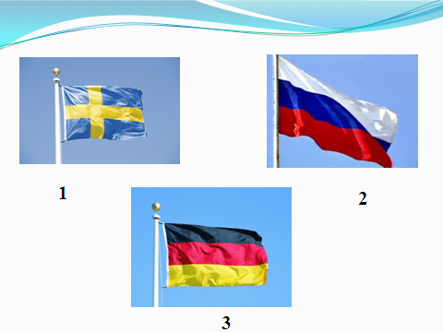
Педагог: Эти цвета появились неслучайно. Белый цвет означает мир, чистоту. Синий цвет – верность и правду. Красный – храбрость. Под флагом солдаты идут в бой, чтобы защитить свою Родину.
Флаг поднимают во время спортивных соревнований и в случае победы спортсменов, его вывешивают на улицах и зданиях во время торжеств и праздников.
- Дидактическая игра: «Найди цвета флага России».
(Обучающимся предлагается из разноцветных лент выбрать те, которые соответствуют флагу России, обучающиеся выполняют задание, осуществляется групповая форма работы).
4. Президент России.
III этап «Президент»
Педагог: Ребята, а кто такой президент?
(Обучающиеся отвечают на вопрос. Осуществляется фронтальная форма работы)
Педагог: Правильно, ребята! Президент России – это глава государства. Кто является действующим президентом России?
(Демонстрируется слайд №8)
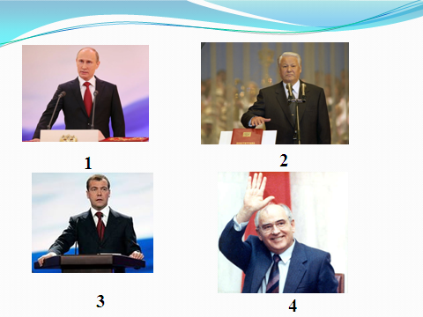
Педагог: Под какой цифрой изображен портрет Президента?
(Обучающиеся отвечают на вопрос. Осуществляется фронтальная форма работы)
Педагог: Правильно, под цифрой 1. Президентом нашей страны является Владимир Владимирович Путин.
5. Физкультминутка.
Педагог: Ребята, я вижу, что немножко устали, поэтому предлагаю вам отдохнуть.
(Осуществляется упражнение на координацию речи с движением).
Жура – Жура – журавель,
Облетал ты сто земель,
Облетал, обходил,
Крылья, ноги натрудил. Мы спросили журавля:
«Где же лучшая земля? »
Он ответил, пролетая:
«Лучше нет родного края! »
6. Вы – граждане России.
Педагог: Итак, ребята, вы отдохнули. Теперь давайте вернемся к теме нашего занятия.
Как вы думаете, ребята, с какого возраста человек является гражданином своей страны?
(Обучающиеся отвечают на вопрос. Осуществляется фронтальная форма работы)
Педагог: - С самого рождения ребенок является гражданином своей страны, и это его право. Вы – граждане России, россияне. В Конвенции о правах ребенка записано, что все дети должны иметь имя и гражданство. Когда вы родились, ваши родители зарегистрировали (то есть записали) вас, дав вам имя и фамилию в специальном учреждении – ЗАГСе. Этим ваши родители как бы представили Вас государству как новых граждан, и вы получили первый в своей жизни документ – свидетельство о рождении.
(Педагог показывает обучающимся свидетельство о рождении.)
Педагог: Здесь, в этом документе записано, что вы – граждане своей страны, то есть граждане России.
III. Заключительная часть. Подведение итогов.
1. Дидактическая игра «Составь герб нашего кружка».
Ребята, сейчас вы «живете» в нашей группе «Блистательный Санкт-Петербург», и это тоже является маленьким государством. Ребята, у него тоже должны быть отличительные символы.
Я предлагаю вам сейчас придумать, как будет выглядеть флаг и герб нашей группы.
Часто на гербах изображают животных или птиц, а также растения. Каждое животное и цвет, что - то символизирует. Вот, например орел, изображенный на нашем гербе - символ солнца, небесной силы, огня и бессмертия.
Я сейчас вам расскажу, что означает каждый цвет и животное, а вы подумаете.
Оранжевый цвет - цвет жизни и радости. Оранжевый цвет означает цвет силы, могущества, величия, ведь недаром солнце всегда оранжевого цвета. Желтый цвет означает счастье, веселье, смех. Зеленый – цвет упорства, твердости, жесткости, постоянства. Он повышает уверенность в себе. Голубой цвет - цвет покоя и равновесия. Синий цвет - цвет удачи. Еще синий цвет считают цветом стабильности, умиротворенности, глубоких мыслей и раздумий.
Волк-это олицетворение свободы, независимости, силы и ловкости. Голубь - символ любви, мира и чистоты, ласточка является символом весны, возрождения. Медведь у многих народов ассоциируется с русским человеком, потому что обладает великой силой, довольно умное и хитрое животное и всегда может постоять за себя.
Итак, ребята, как вы думаете, какое животное и цвет подойдут к нашему государству (кружку) больше всего?
Я вам раздам картинки животных, шаблоны и формы, которые вы сами раскрашивали и фломастеры.
Дидактическая игра «Составь герб нашего кружка »
(Обучающиеся из разных форм щитов и шаблонов животных, растений, предметов составляют герб кружка, осуществляется групповая форма работы).
Педагог: Прошло много лет, уже давно нет рыцарей, современные солдаты не используют щиты. Но герб остался.
Свой герб есть у каждой страны, города, района. Если вы внимательно рассмотрите герб любого города, то вы можете узнать много интересного. Чаще всего герб по-прежнему изображают в виде старинного щита. Это означает, что в случае необходимости жители, все как один, встанут на защиту города, страны. На щите изображается то, чем город славится, гордится, дорожит.
Дорогие ребята! Вам строить новую Россию, приумножать ее славу и богатства.
Хотелось бы закончить наше занятие словами великого русского поэта Николая Алексеевича Некрасова: «Поэтом можешь ты не быть, но гражданином быть обязан».
Ребята, а как вы понимаете данную мысль?
(Обучающиеся высказывают свои предположения, осуществляется фронтальная форма работы)
Педагог: Действительно, ребята, вы правы. Какую бы профессию не выбрал себе человек, он должен гордится своей страной, знать ее основные символы, уважать сограждан и быть ее патриотом.
Я уверена, что все вы вырастете и станете достойными гражданами своей страны.
(Демонстрируется слайд №9)
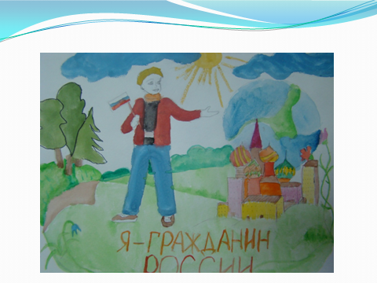
- Чтение и заучивание стихотворения.
Педагог: А теперь ребята, послушайте стихотворение, и мы постараемся его все вместе выучить.
Нет края на свете красивей,
Нет Родины в мире светлей!
Россия, Россия, Россия, –
Что может быть сердцу милей?

Кто был тебе равен по силе?
Терпел пораженья любой!
Россия, Россия, Россия, –
Мы в горе и счастье – с тобой!

Россия! Как Синюю птицу,
Тебя бережём мы и чтим,
А если нарушат границу,
Мы грудью тебя защитим!

И если бы нас вдруг спросили:
"А чем дорога вам страна?"
– Да тем, что для всех нас Россия,
Как мама родная, – одна!
(В. Гудимов)
Педагог: Ребята, понравилось ли вам это стихотворение? Я думаю, что такое стихотворение мог написать истинный патриот своей Родины. Давайте, ребята, начнём учить это стихотворение.
Спасибо, за вашу работу! До следующей встречи!

